Тема: «Развитие у детей критического мышления. Инструментарий технологии критического мышления на занятиях».

Критическое мышление – это особая методика обучения, которая отвечает на вопрос: как учить мыслить. Ребёнок нуждается в критическом мышлении, оно помогает ему жить среди людей.
Цель критического мышления – научить ребёнка использовать метод исследования в обучении, ставить перед собой вопросы, искать на них ответы и стараться, чтобы другие узнали о том, что новое он открыл для себя
Технология критического мышления состоит из трёх этапов:
1 фаза - вызов (пробуждение интереса к получению новых знаний)
2 фаза – осмысление содержания (получение новой информации)
3 фаза – рефлексия (рождение нового знания).
Каждому этапу присущи собственные методические приемы и техники, направленные на выполнение задач этапа. Комбинируя их, воспитатель может планировать занятия в соответствии с уровнем зрелости учеников, целями урока и объемом учебного материала.
На этапе вызова эффективны такие приемы обучения, как:
«Корзина идей»
Этот прием позволяет выяснить все, что знают или думают дети по обсуждаемой теме. Воспитатель выделяет ключевое понятие изучаемой темы и предлагает за определенное время назвать как можно больше слов или выражений, связанных, по их мнению, с предложенным понятием.
Например: Естествознание, Тема «Вода», ассоциации – река, лед, иней, снег, море, озеро, капля, дождь и др.
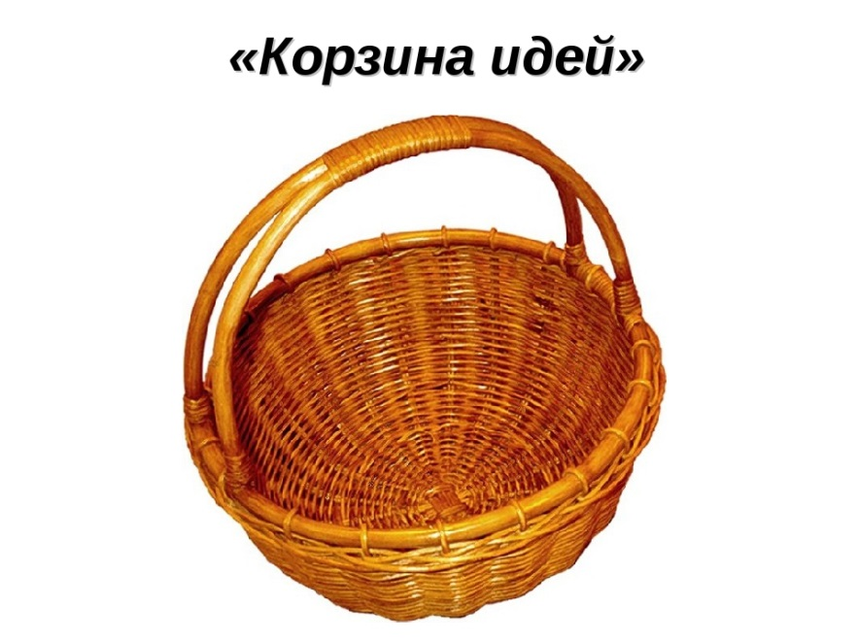

«Верные – неверные суждения»
Детям предлагаются несколько утверждений по еще не изученной теме. Дети выбирают «верные» утверждения, полагаясь на личный опыт или угадывание. Идет настраивание на изучение нового, выделяются ключевые моменты. Также этот метод можно использовать при проверке усвоенного материала.
Например: Основы грамоты, Тема: «Звуки и буквы», - Начинаем наше занятие с разминки для ума.
- «Верите ли вы», что
1) все буквы мы изучили (да),
2) буквы мы читаем и пишем (да),
3) в слове всегда одинаковое количество букв и звуков (нет),
4) все буквы обозначают звуки (нет),
5) количество слогов определяется по количеству гласных (да),
6) есть буквы, обозначающие только мягкие согласные (да),
7) что у вас на уроке все получится? (да)
– Я тоже верю, но для этого надо слушать и слышать, быть внимательным!

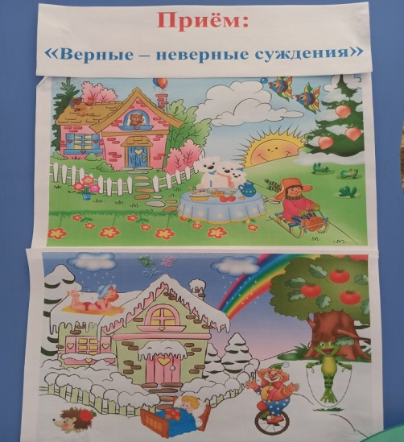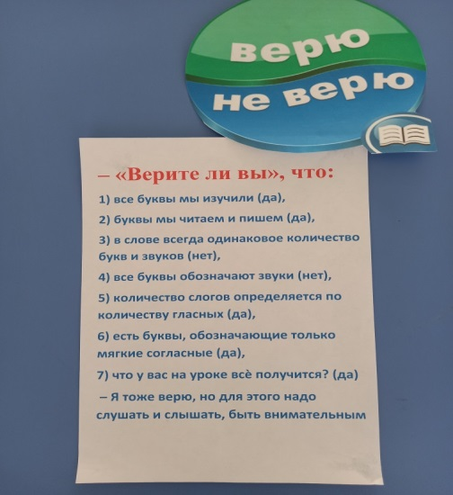

«Таблица – ЗХУ»
Работа с таблицей ведется на всех трех стадиях урока.
На «стадии вызова», заполняя первую часть таблицы «Знаю», вторая часть таблицы «Хочу узнать» — это определение того, что дети хотят узнать, пробуждение интереса к новой информации. На «стадии осмысления» учащиеся строят новые представления на основании имеющихся знаний. После обсуждения текста учащиеся заполняют третью графу таблицы «Узнал».
Например: Естествознание, Тема «Растения». Заполняем таблицу. Что мы знаем о растениях? – Растения это часть живой природы. Растениям необходимы; тепло, свет, вода и воздух. Растения нужны людям и животным. Что хотим узнать? – На какие группы делятся растения? Что полезного в растениях? Интересные сведения. Как связаны растения с воздухом? Что нового узнали? – Подводим итоги.

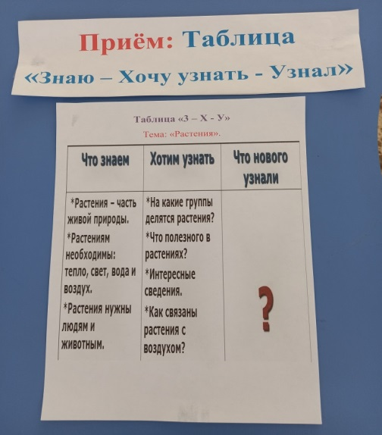

На этапе осмысление эффективны следующие приемы:

ПРИЁМ «ФИШБОУН» или «РЫБИЙ СКЕЛЕТ»
В «голове» обозначаем тему занятия, а на верхних и нижних «косточках»- положительные и отрицательные стороны явления. На «хвосте» записываем выводы.
Например: Развитие речи, Тема «Книга». Позитивное - В книгах живут сказки. - Учат добру. - Мамы читают на ночь, мы засыпаем. - В книге много знаний. Негативное - Книга может порваться. - Книга может намокнуть и испортиться. Вывод – Книги нам необходимы. Положительных сторон у книги больше, чем отрицательных.

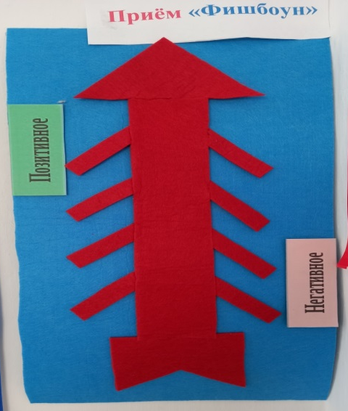

«Толстые» и «тонкие» вопросы
Тонкие вопросы, это те вопросы, которые требуют односложного ответа. И задаются со словами: Кто? Что? Когда? Как звать?
А толстые вопросы требуют развернутого ответа. Звучат примерно так: Дайте объяснение, почему…? А что, если…? Почему вы думаете, что…?
Например: Художественная литература, Тема «Рассказ Н. Носова «Карасик». Тонкие вопросы; 1. Кто главный герой рассказа? 2. Что сделал мальчик? Толстые вопросы; 1. Почему вы думаете, что мальчик совершил плохой поступок? 2. Как – бы вы поступили на месте мальчика, почему?

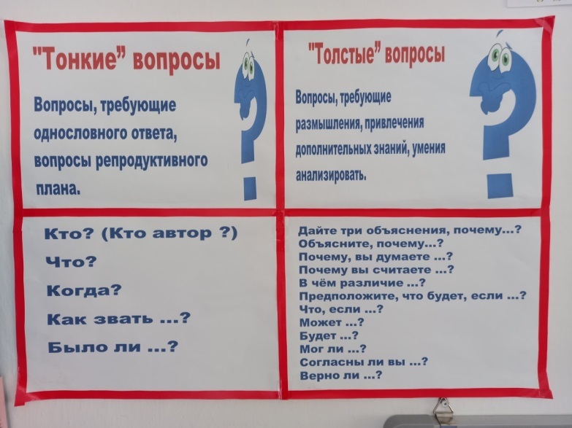

«Кубик» Каждая сторона кубика несёт вопрос:
Что это?
Применение?
Форма, величина?
Цвет, материал?
Детали?
Польза (положительное и отрицательное)?
Например: Развитие речи, Тема «Бытовые приборы», холодильник – это бытовой электроприбор. Служит для хранения продуктов. Большой, прямоугольной формы. Белый, металлический. У холодильника есть дверцы с ручками, Внутри полки, пластмассовые ящики. Положительное - продукты долго не портятся, отрицательное - холодильник потребляет электроэнергию.

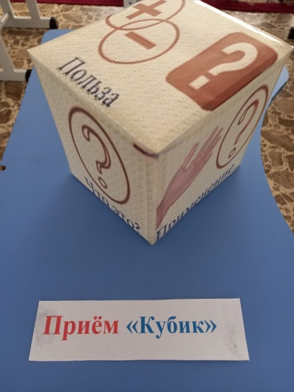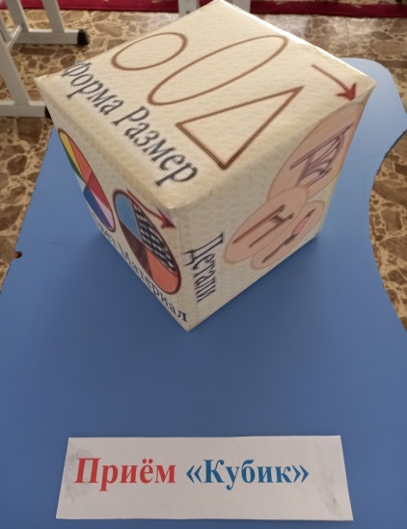

Заучивание по схеме.
Суть заключается в следующем: на каждое слово или строку придумывается картинка; таким, образом, все стихотворение зарисовывается схематически. После чего ребенок по памяти, используя графическое изображение, воспроизводит стихотворение целиком. На начальном этапе взрослый предлагает готовый план (схему), а по мере обучения в процесс создания включаются дети и создают свои схемы. Мнемотаблицы широко используются при знакомстве с буквой, при пересказе, при проговаривании скороговорок, при разучивании стихотворений, при составлении рассказов, сказок.
Например: Художественная литература, Тема «Заучивание стихотворения «Осень».
Ходит осень в нашем парке
Дарит осень всем подарки
Бусы красные рябине,
Фартук розовый осине,
Зонтик желтый тополям,
Фрукты осень дарит нам.

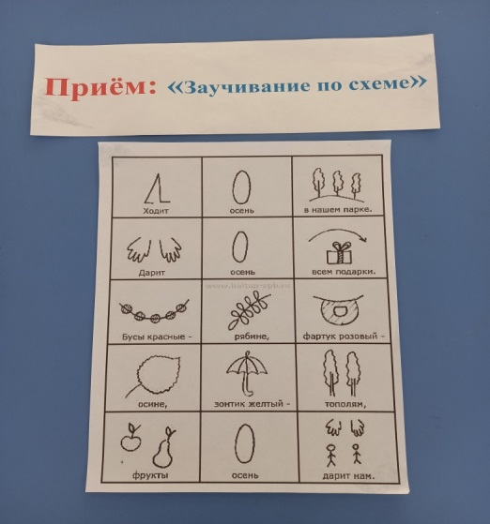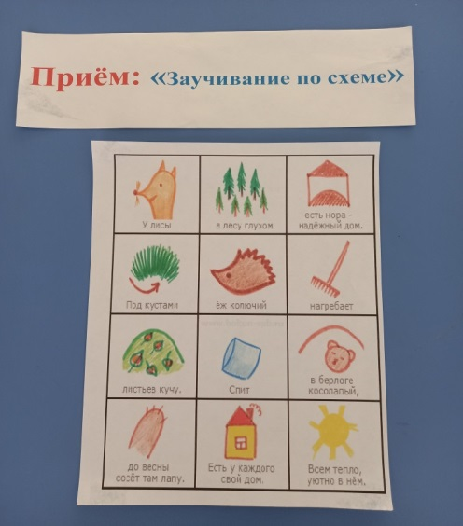

Таблица
Информация в виде таблицы.
Например: Окружающий мир, Тема «Транспорт». 1. Наземный (машина, автобус, грузовик, мотоцикл и др.) 2. Воздушный (самолет, дирижабль, вертолет, воздушный шар и др.) 3. Водный (корабль, лодка, катер, парусник и др.)

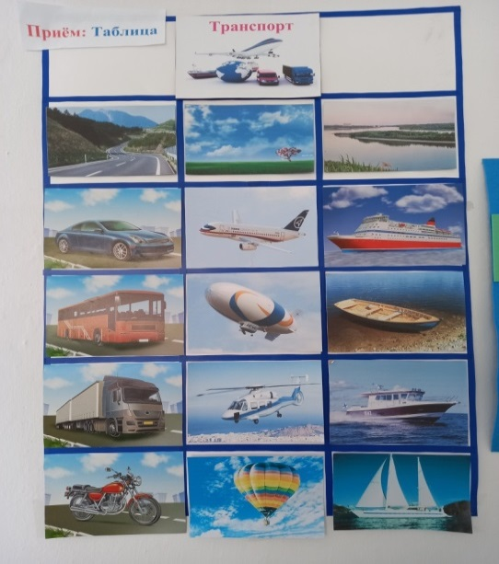

Перемешанные события
Предлагается разместить картинки из сказки или рассказа в том порядке, который ребёнок считает последовательным, правильным. Затем воспитатель читает произведение и предлагает исправить последовательность картинок. Иногда сам воспитатель может перемешать картинки в дидактической игре («Как хлеб к нам на стол пришёл» или «Дикие домашние животные» и т.д.), и уже дети в процессе игры исправляют неверное.
Например: Художественная литература, Тема «Сказка Красная шапочка». Картинки из сказки перепутались, расставьте их в правильном порядке, перескажите сказку.

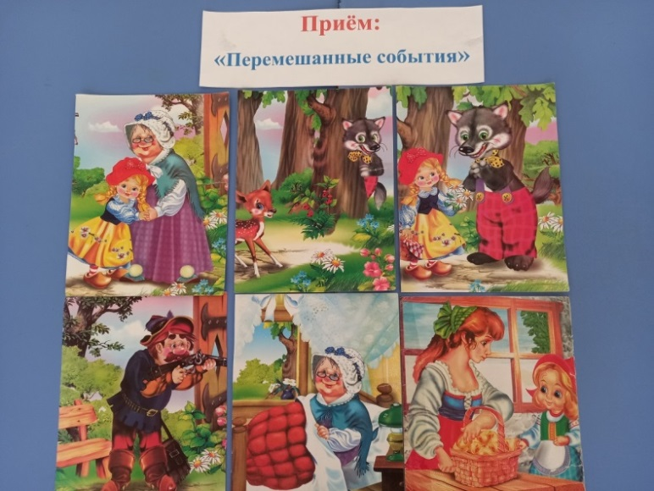

«Чтение с остановками»
По названию текста определяют, о чем будет текст. Текст читается по частям. После каждой остановки задается проблемный вопрос, вопрос на продолжение сюжетной линии. Затем читают следующую часть.
Например: Художественная литература, Тема «Рассказ «Цыпленок». Воспитатель читает рассказ, делает остановки, задает вопросы (- Судя по началу произведения, это рассказ или сказка? - Почему цыпленок так говорил? - Что будет делать цыпленок? - Как вы думаете что – же будет дальше?), обсуждает прочитанное с детьми.
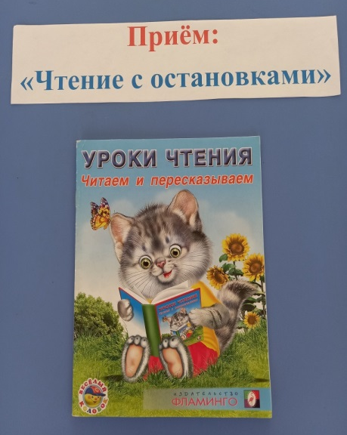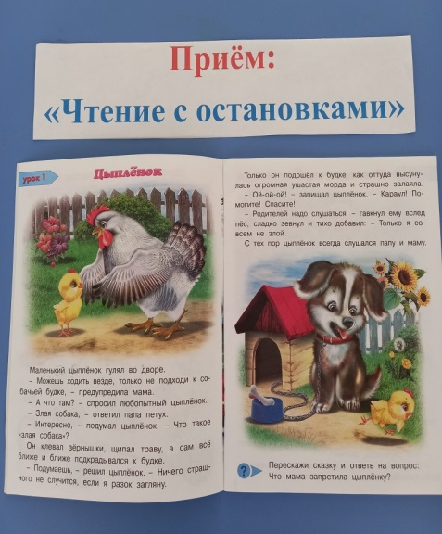

На этапе рефлексии используются следующие приемы:
«Синквейн»
В переводе с французского слово означает стихотворение из пяти строк, которое пишется по определенным правилам.
В первой строчке тема называется одним словом (обычно существительным).
Вторая строчка – это описание темы в двух словах, именами прилагательными.
Третья строчка – это описание действия в рамках этой темы тремя словами (глаголы, деепричастия…). Четвертая строчка – это фраза из четырёх слов, выражающая отношение автора к теме. Последняя строчка – это слово - синоним (метафора) из одного слова, которое передаёт суть темы.
Так как не все дети дошкольного возраста умеют писать и читать, то можно составлять синквейн устно, а также с использованием условных обозначений предметов, схематических записей.
Например: синквейн «Солнце».
- Солнце
- Яркое, желтое
- Светит, греет, освещает
- Солнце это звезда.
- Свет

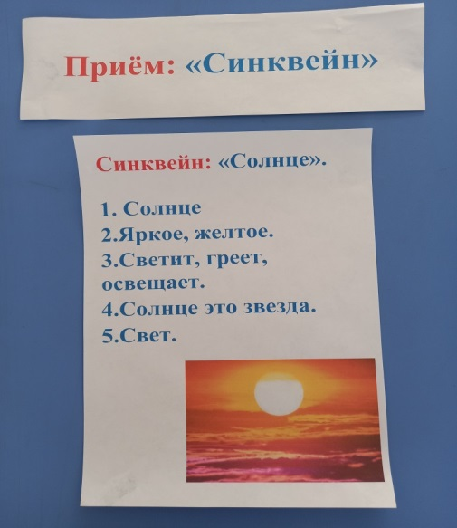

«Кластер»
Понятие «кластер» переводится как «гроздь, пучок». Суть приёма - представление информации в графическом оформлении. Правила составления «кластера» очень простые. Выделяем центр – это наша тема. От нее отходят лучи – крупные смысловые единицы, а от них соответствующие термины, понятия. Так как не все дети умеют читать, то можно использовать картинки, фотографии, рисунки, схемы.
Кластер - универсальный приём. Он отлично подходит для любой стадии урока.
Например: Развитие речи, Тема «Животные». - Давайте составим кластер на тему «Животные». На какие две группы можно разделить всех животных? Давайте вспомним, чем похожи и чем отличаются домашние животные от диких? Назовите диких животных, назовите домашних животных.

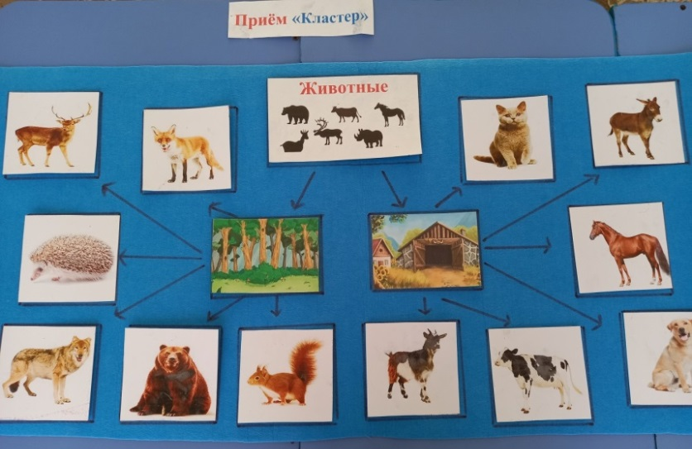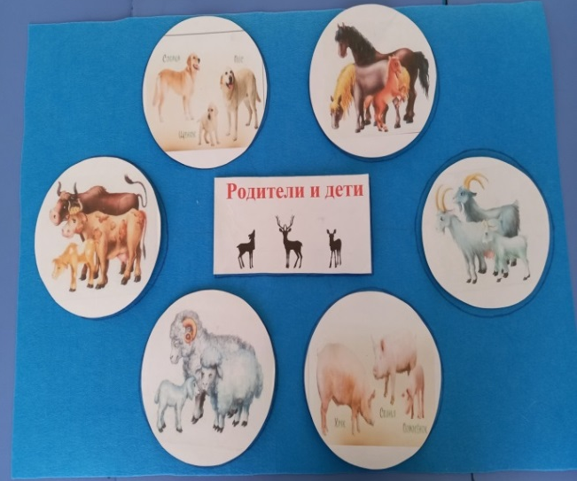

Эти приемы существенно повышают эффективность восприятия новой информации, уровень использования знаний, интерес к учению, навыки самостоятельного поиска и обработки информации. Ребенок получает, наконец, «инструмент», помогающий ему реализовать на практике принцип собственной активности как субъекта обучения. Работа, проводимая в рамках развития критического мышления, научит детей анализировать, синтезировать, сопоставлять, делать умозаключения.
Результативность Прием опыта Важнейшим работы.
режимные Результативность результативного опыта продуктивная отслеживалась игровойв или течение года приемов посредством является начального (сентябрь), один промежуточного (январь), экспертная результативного сформированности периода (май).
поисковоДля отслеживания результатов работы проводились контрольные срезы развития мышления у детей дошкольного возраста. Результаты исследования были обработаны в соответствии с бальными оценками и в окончательном варианте представлены на диаграмме.
развитие мышления на начальном этапе развитие мышления на конечном этапе

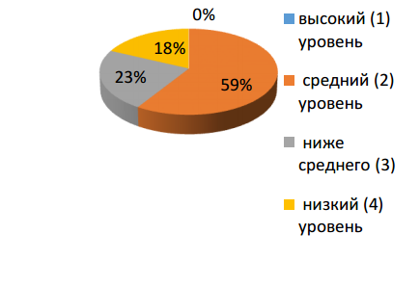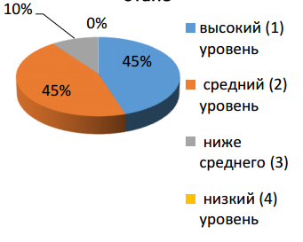

Как видно по вышеприведённым данным, общий уровень развития мыслительных операций как индивидуальный, так и в целом по группе, значительно повысился.

